Муниципальная услуга Департамента земельных отношений администрации г. Перми
«Предоставление земельных участков в собственность бесплатно».
Инструкция по получению услуги на портале Госуслуг:
    - Для подачи заявления необходимо пройти по ссылке https://www.gosuslugi.ru/600209/1/form, авторизоваться под своей учетной записью портала госуслуг. Далее необходимо заполнить поля в интерактивной форме.
    - Далее необходимо заполнить блок данных по заявителю, выбрать категорию заявителя.
    - Далее необходимо заполнить информацию о наличии/отсутствии решения о предварительном согласовании предоставления земельного участка.
    - Если решение отсутствует, необходимо ввести сведения о категории заявителя.
    - Если решение получено, необходимо ввести реквизиты.
    - Далее необходимо ввести кадастровый номер земельного участка и цель использования.
    - Далее необходимо выбрать орган, в который подается заявление.

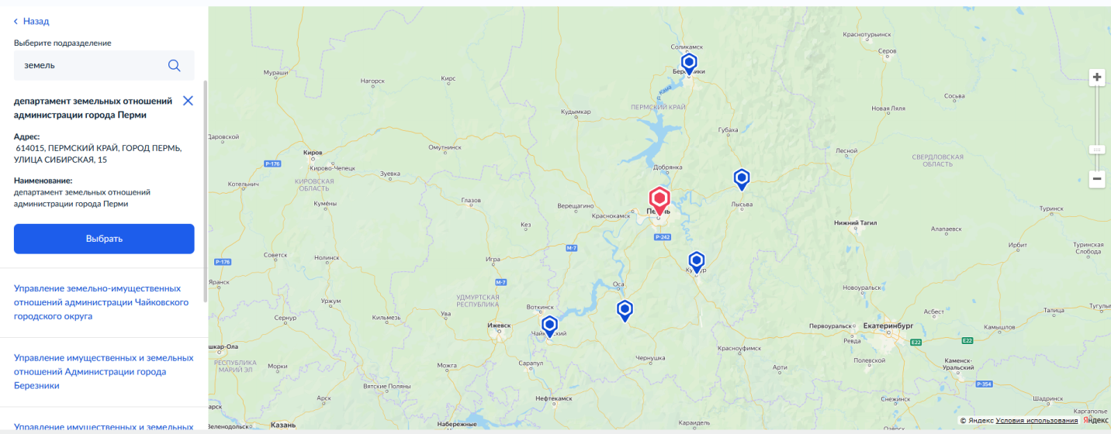
    - Далее необходимо указать способ получения результата.
    - При выборе способа «Электронно в личном кабинете» результат поступит в личный кабинет на портале госуслуг.
    - При выборе способа «Электронно в личном кабинете и на бумаге» дополнительно необходимо выбрать место получения результата на бумаге – орган или МФЦ. Нажмите кнопку «Отправить заявление».
    - Далее необходимо нажать на кнопку «Отправить заявление». Автоматически сформируется номер заявления.
!
  - «После завершения процедуры подачи заявления, во избежание утечки персональных данных, необходимо удалить электронные образы документов и другие личные файлы с гостевого компьютера. Для удаления копий документов выделите их и нажмите одновременно комбинацию клавиш (Shift + Delete). В этом случае копии удаляются без попадания в корзину. Если документы удалены клавишей «Delete», необходимо также очистить содержимое корзины».
Проверка статуса заявления.
- «Нажмите на главное меню и выберите «Заявления»»:
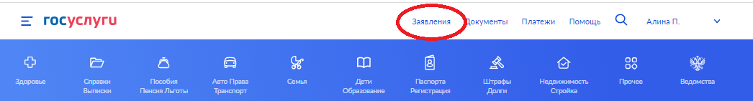
- «Выберите из списка поданное заявление и нажмите на него».
- «Информация о ходе рассмотрения заявления будет отображаться во вкладке «История», для того чтобы перейти в историю, необходимо пролистать страницу до конца».

